附件2

录取通知书参考元素

1. **吉首大学校名**

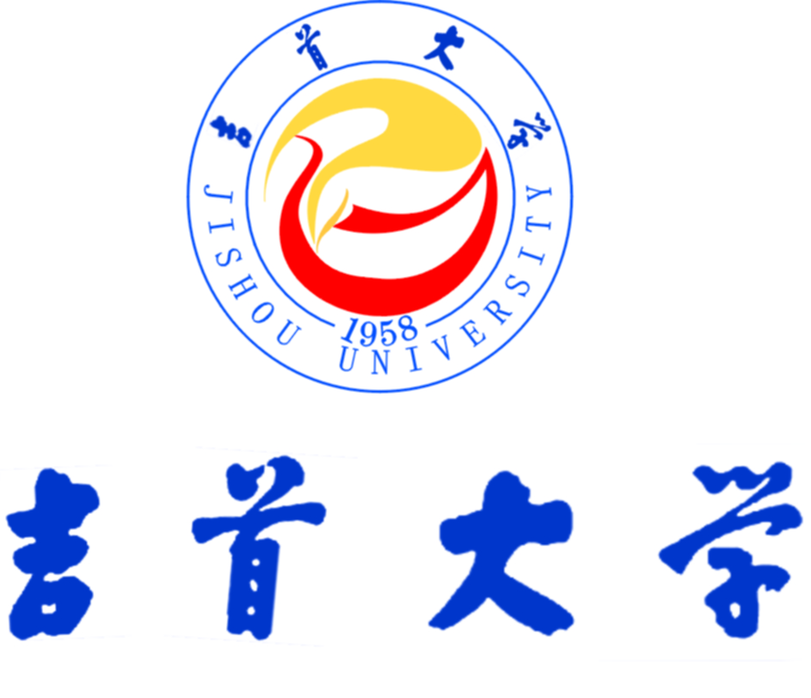

1. **吉首大学校徽**

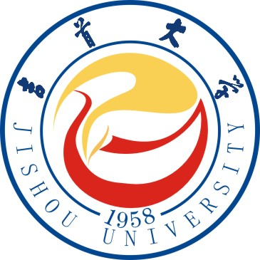

此标志的主题图形为两只展翅飞翔的凤与凰，表现了“凤飞千仞，薪传八方”的吉大精神，以及招才集贤 的办学宗旨。标志为圆形向心式旋转构图，外形趋向于中国传统的“太极图”，象征吉大和谐、团结、浑融的整体状态。

1. **吉首大学校训**

校风校训是学校办学的高度概括和哲学提炼，是学校风貌的长期而集中的体现和全体师生员工稳定的行为取向，具有模塑、引导、规范和传播作用。吉首大学的校风是：自律、勤勉、和谐、创新。四者的有机结合，集中体现了我校办学宗旨、育人方向、治校风格 和办学特色。吉首大学的校训是：以人名校，以业报国。以人名校：与“以校名人”相对，指通过全校师生员工、所有校友努力奋斗获得声誉和影响来提高学校的名声。 以业报国：吉首大学将自己的命运与民族兴衰国家繁荣紧紧相联。学校以振兴民族、富强国家为己任，她的学生更以回报社会和国家为自己的终极价值追求。

1. **吉首大学精神**

**凤飞千仞 薪传八方**

“凤飞千仞”：凤凰，是中华文明的象征之一，是祥瑞的名词，也是智者贤人的称谓。吉首大学将凤凰作为自己的吉祥物和精神化身，寓意为志向高远，坚忍不拔，顽强拼搏，艰苦奋斗，自强不息，奋发向上。其展翅飞翔、昂扬进取的姿态既是对历史的描述，又是对未来的希冀。

“薪传八方”：学校桃李芬芳，香飘四海；学子德才兼备，薪火传承；吉大人要立功、立德、立言、立业。薪传八方是一个与外界融合的过程，也是一个负重前行的过程，更是承载民族振兴使命、文化传播责任的知行合一的 伟大历程。

“凤飞千仞、薪传八方”高度概括了吉首大学的精神特质：

排除困难的奋斗精神：吉大人坚持自力更生、艰苦奋斗、筚路蓝缕，披荆斩棘，撰写了一辉煌的创业史。同时，本土文化中坚韧、倔强、朴实的禀性，铸就了吉大人负重前行，不畏艰难的品格。

精诚协作的团结精神：吉大人讲求团结，万众一心，师生员工众志成城，师生关系融洽和谐，富有凝聚力和战斗力。

与时俱进的开拓精神：吉大人心胸开阔，锐意进取，志存高远，积极作为，自强不息，善于把握机遇，迎难而上，与时俱进。

1. **吉首大学研招办微信订阅号二维码**

